

Съемник шаровых соединений грузовых автомобилей
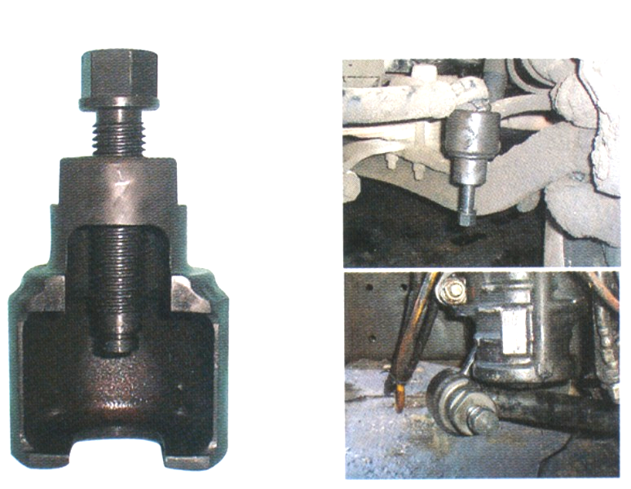
JONNESWAY® AN 040066

Съемник шаровых шарнирных соединений грузовых автомобилей JONNESWAY ® AN040066 предназначен для производства работ по демонтажу элементов подвески грузовых автомобилей, имеющих в своей конструкции шаровое шарнирное соединение, таких как рулевые тяги и их наконечники, реактивные тяги и пр. не повреждая элементы конструкции. Применяется для работ, связанных с обслуживанием большинства грузовых автомобилей, таких как MAN, SCANIA, MERCEDES…и т.д. Размер головки ходового винта 26 мм., длина ходового винта 120 мм., масса 2,45 кг., ширина захвата 39 мм.
Изделие предназначено для создания статического напряжения в соединении. Не использовать с механическими приводами ударного действия. Шарниры, вызывающие затруднения при демонтаже («закисшие») демонтировать следующим образом: установить съемник на соединение шарнира, подать нагрузку на палец шарнира, обстучать корпус шарнира. Во избежание повреждения ходового винта и корпуса съемника не наращивать рычаг применяемого инструмента (ключа, воротка) и не использовать рожковые ключи. Достаточным приводом для передачи нагрузки на палец шарнира является трещоточная рукоятка 1/2"DR.
По окончании работы инструмент очистить от загрязнений, промыть резьбовое соединение от частиц ржавчины и пыли и смазать ходовой винт консистентной смазкой. Хранить инструмент в сухом месте, при длительном хранении рекомендуется полностью смазать инструмент.

JONNESWAY ENTERPRISE CO., LTD.
6F-9, NO.51, SEC. 2, KEELUNG RD., TAIPEI, TAIWAN

